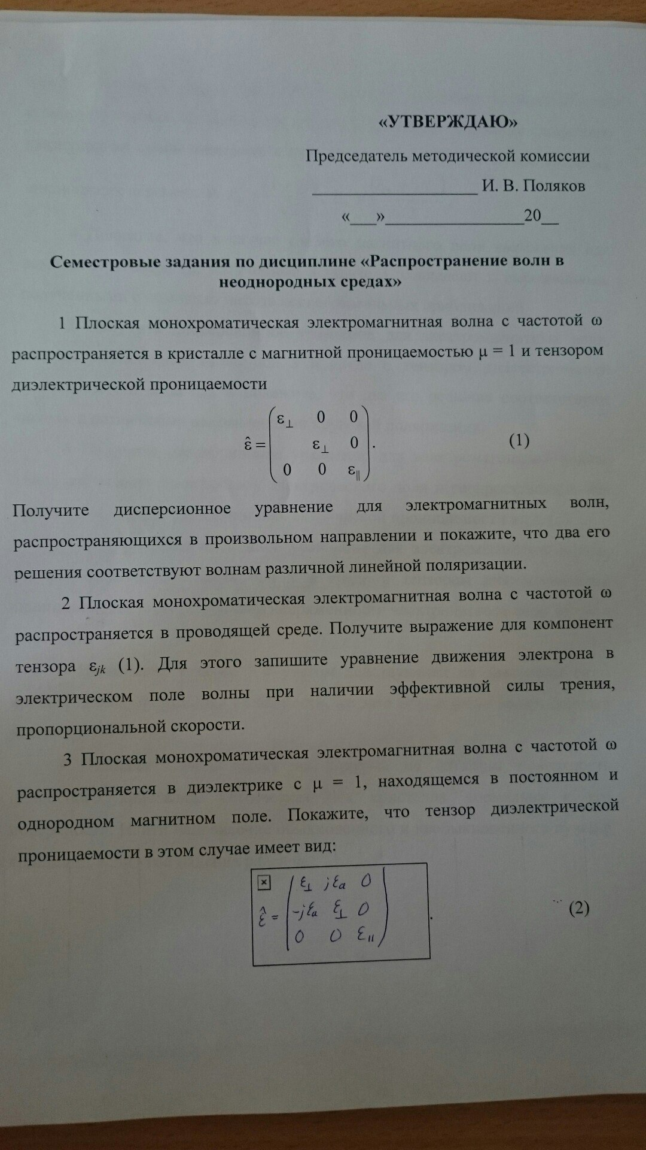
- Первое задание. (В матрице во втором ряду слева 0 должен быть.)

- Номер 5.24 (а) из сборника Постников Л.В. (ред.), Королев В.И. (ред.) Сборник задач по теории колебаний

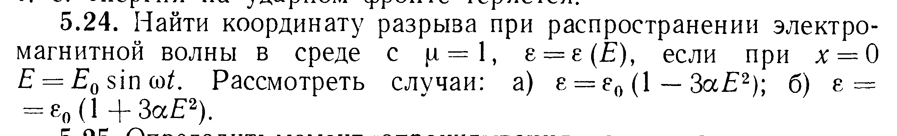
- Номер 4.3 из сборника Постников Л.В. (ред.), Королев В.И. (ред.) Сборник задач по теории колебаний
